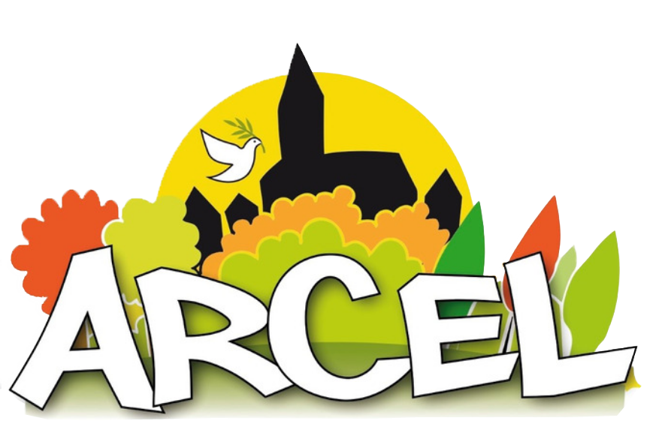
Ateliers hebdomadaires saison 2025-2026

ACTIVITE | Lieu | Animateur-trice | Date  1ère séance | TARIFS  2025 -2026
GYM | Espace Castella | Pas d'animateur pour l'instant | / | /
YOGA | Espace Castella | Anna (contact arcel) | 16/09/25 | 204 € + 21 € adhésion
DANSE mercredi | Espace Castella | Katy : 06-26-68-14-70 |  | 45' : 118 € + 12 = 130 €  60' : 141 € + 12 = 153 €  75' :151 € + 12 = 163 €  90' (-18ans) : 159 € + 12 = 171 €  90' (+18 ans): 159 € + 21= 180 €
DANSE vendredi | Espace Castella  ou maison des assos | Pauline : 06-88-89-73-34
SOPHROLOGIE | Maison des assos | Geneviève 06-42-44-83-22 |  | 21 € adhésion  +10 € de fonctionnement ARCEL
LANGUE DES SIGNES | Maison des assos | Sarah 06-45-53-09-61 |  | 21 € adhésion  +10 € de fonctionnement ARCEL
PIANO | Local arcel | Virginie : 06-72-90-96-17 | 15/09/25 | Enfant : 480 € (30') ou 720 € (45')  Adulte/ 510 € (30')ou 765 € (45')  + adhésion 12 € ou 21 €
GUITARE-BATTERIE | Studio  16 séances | François :06-98-13-44-23 |  | Enfant : 270 € +12 = 282 €  Adulte : 400 € + 21= 411 €
ART FLORAL |  | Sophie : 06-77-27-91-05 |  | 117 € +21 € =138 €
MARCHE NORDIQUE | Extérieur | Béatrice : 06-08-93-31-30 |  | 57 € +21 € = 78 €
CHORALE | Chapelle des Templiers  1 samedi par mois | Anne : 06-77-99-08-88 |  | 117 € +21 € =138 €
BIODANZA | Maison des assos | Gilles : 06-71-17-06-24 |  | +21 € d'ahésion  +10 € de fonctionnement ARCEL
COUTURE | Salle bleue | Valérie : 06-80-98-28-97 | 12/09/25 | 210 € + 21 €

Une adhésion donne accès à tous les ateliers (21 € adulte et 12 € -18 ans) Paiement possible en un ou plusieurs versements dès l'inscription

